冰淇淋是以饮用水、牛乳、奶粉、奶油（或植物油脂）、食糖等为主要原料，加入适量食品添加剂，经混合、灭菌、均质、老化、凝冻、硬化等工艺制成的体积膨胀的冷冻饮品。

芒果冰淇淋的食材
淡奶油120g
鸡蛋2个

配料
草莓味炼奶50g
细砂糖20g

芒果冰淇淋的做法步骤
- 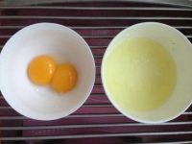蛋白和蛋清分开
- 2.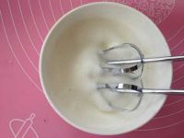蛋白加入10克糖打至细腻状态
- 3.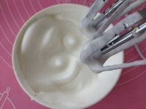加入剩下的糖打到提起打蛋器有小尖就好了
- 4.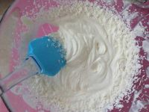淡奶油打至六成发
- 5.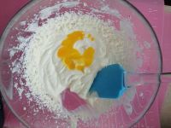分次加入蛋黄液
- 6.拌匀
- 7.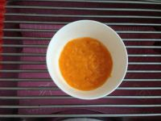芒果打成泥加入蛋黄糊中搬运
- 8.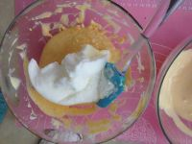加入打发的蛋白拌匀
- 9.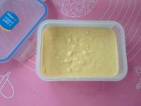倒入盒子中
- 10.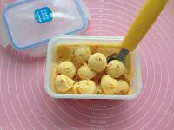入冰箱冷冻一夜

制作小贴士
打好的蛋白入冰箱冷藏一会。

